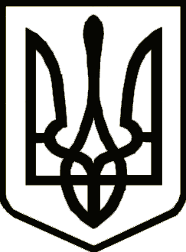

# Україна

**ЧЕРНІГІВСЬКА ОБЛАСНА ДЕРЖАВНА АДМІНІСТРАЦІЯ**

**РОЗПОРЯДЖЕННЯ**

|  |  |  |  |
| --- | --- | --- | --- |
| 03 травня | 2018 року | м.Чернігів № | 234 |

***Про затвердження Положення та***

***структури Департаменту***

***агропромислового розвитку,***

***екології та природних***

***ресурсів Чернігівської обласної***

***державної адміністрації***

Відповідно Закону України «Про місцеві державні адміністрації», постанов Кабінету Міністрів України від 12.03.2005 № 179 «Про упорядкування структури апарату центральних органів виконавчої влади, їх територіальних підрозділів та місцевих державних адміністрацій», від 26.09.2012 № 887 «Про затвердження Типового положення про структурний підрозділ місцевої державної адміністрації» та розпорядження голови обласної державної адміністрації від 28.02.2018 № 96 «Про внесення змін до структури обласної державної адміністрації»:

1. Затвердити:

1.1. Положення про Департамент агропромислового розвитку, екології та природних ресурсів Чернігівської обласної державної адміністрації (додається).

1.2. Структуру Департаменту агропромислового розвитку, екології та природних ресурсів Чернігівської обласної державної адміністрації згідно з додатком.

2. Перейменувати посаду директора Департаменту агропромислового розвитку Чернігівської обласної державної адміністрації в посаду директора Департаменту агропромислового розвитку, екології та природних ресурсів Чернігівської обласної державної адміністрації.

3. Визнати такими, що втратили чинність розпорядження голови обласної державної адміністрації від 29.03.2018 № 170 «Про затвердження Положення про Департамент агропромислового розвитку Чернігівської обласної державної адміністрації», від 18.08.2017 № 411 «Про затвердження структури Департаменту агропромислового розвитку Чернігівської обласної державної адміністрації».

4. Контроль за виконанням розпорядження покласти на заступника голови обласної державної адміністрації згідно з розподілом обов’язків.

***Голова обласної***

### *державної адміністрації В.П. Куліч*